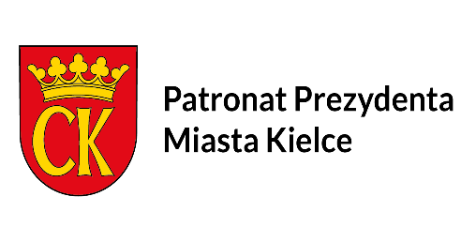

***PATRONAT HONOROWY****Bogdan Wenta Prezydent Miasta Kielce*



***PATRONAT HONOROWY****Kuratorium Oświaty w Kielcach*

**REGULAMIN**

**IV Międzyprzedszkolnego konkursu ekologicznego   
pt.: „EKO MANIACY – karnawałowy świat recyklingu, czyli autorski strój ekologiczny”**

***PATRONAT:***

***PATRONAT MEDIALNY:***

***Cele ogólne:***

* popularyzowanie nowatorskich rozwiązań podczas tworzenia stroju,
* kształtowanie postawy zaangażowania w sprawy własnego środowiska,
* aktywizacja i podniesienie świadomości ekologicznej dzieci,
* zaprojektowanie i wykonanie stroju z ekologicznych surowców wtórnych   
  **(**w szczególności z tekstyliów, makulatury, tworzywa sztucznego),
* zagospodarowanie odpadów przydatnych do ponownego wykorzystania   
  lub przetworzenia.

***Cele szczegółowe:***

* promowanie wśród najmłodszych postaw ekologicznych oraz uwrażliwienie   
  na konieczność dbania o środowisko naturalne,
* rozwijanie wrażliwości estetycznej oraz rozbudzanie zainteresowań ekologicznych przedszkolaków,
* rozbudzanie fantazji i wyobraźni,
* inspirowanie do twórczej aktywności,
* rozwijanie zdolności manualnych,
* wdrażanie do estetycznego wykonania prac plastyczno – technicznych,
* poszerzanie współpracy między placówkami przedszkolnymi i instytucjami zajmującymi się edukacją ekologiczną,
* popularyzacja wiedzy dotyczącej segregacji i recyklingu.

***Zasady i warunki uczestnictwa:***

1. Organizatorem konkursu jest Przedszkole Samorządowe nr 39 w Kielcach w Zespole Szkolno – Przedszkolnym nr 1 w Kielcach.
2. Konkurs przeznaczony jest dla dzieci 6 letnich.
3. Zaprojektowanie i wykonanie stroju przestrzennego na temat:

„EKO MANIACY - karnawałowy świat recyklingu, czyli autorski strój ekologiczny”,wykonanego z dowolnych surowców wtórnych (m. in.: tekstylia, makulatura, tworzywa sztuczne), bezpiecznego w użytkowaniu.

1. Warunkiem uczestnictwa w konkursie jest dostarczenie pracy konkursowej   
   do Przedszkola Samorządowego nr 39 w Kielcach w dniach od 23.01.2023 do 27.01.2023 w godzinach pracy przedszkola 6:30-16:30.
2. Praca uczestnika konkursu powinna zawierać następujące dane: zgoda rodzica na udział w konkursie, imię i nazwisko uczestnika, grupę, nazwę placówki, wiek autora, imię   
   i nazwisko nauczyciela, podpisaną przez opiekuna prawnego zgodę na przetwarzanie danych osobowych oraz zgodę na umieszczenie wizerunku dziecka w mediach.   
   Prace bez kompletnych informacji oraz dostarczone po wyznaczonym terminie nie będą dopuszczone do konkursu.
3. Prace konkursowe zostaną ocenione na podstawie następujących kryteriów:

* strój przestrzenny „EKO MANIACY – karnawałowy świat recyklingu, czyli autorski strój ekologiczny ” - taki, w który można się ubrać, oraz zaprezentować na gali konkursowej,
* wykorzystanie w pracy wszystkich wymienionych w tematyce konkursu surowców wtórnych czyli tekstyliów, makulatury, tworzywa sztucznego,
* inwencja twórcza i pomysłowe podejście do tematu,
* zgodność z tematyką konkursu,
* wrażenia estetyczne.

1. Technika i wykonanie prac **-** dowolne.
2. Dostarczona praca powinna zawierać tytuł i krótki opis do zaprojektowanego stroju   
   (maks. 300 znaków), zdjęcie dziecka w stroju, wywołane lub wydrukowane nieprzekraczające formatu A4 lub przesłane na adres mailowy ZSP nr 1: **ekomaniacy@sp32.kielce.eu**
3. Do ocenienia nadesłanych prac konkursowych zostanie powołane specjalne jury.
4. Rozstrzygnięcie konkursu nastąpi 17 lutego 2023 roku o godzinie 10:00   
   w Szkole Podstawowej nr 32 w Kielcach (Zespół Szkolno – Przedszkolny nr 1 w Kielcach).
5. Organizator zastrzega sobie prawo do rozstrzygnięcia konkursu online, jeśli sytuacja epidemiologiczna będzie tego wymagała.
6. Laureaci i uczestnicy konkursu otrzymają pamiątkowe dyplomy i nagrody rzeczowe.
7. Przedszkola nagrodzonych laureatów (miejsca I – III) otrzymają nagrody rzeczowe.
8. Organizator zastrzega sobie prawo wprowadzenia zmian do regulaminu konkursu.
9. Nadesłanie prac konkursowych jest równoznaczne z akceptacją warunków niniejszego regulaminu.
10. Każda placówka może dostarczyć jedną pracę.
11. Stroje mogą być wykonane samodzielnie lub z pomocą osoby dorosłej.

W razie pytań, numer kontaktowy: Anna Dziewirz 608-129-187

Organizatorzy: Dyrektor:

Anna Dziewirz  
Natalia Gil  
Kinga Mazur

Ewelina Kuzia  
Dominika Rachuna

Ewelina Wójcik

***WSPIERAJĄ NAS:***

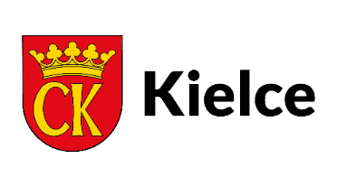

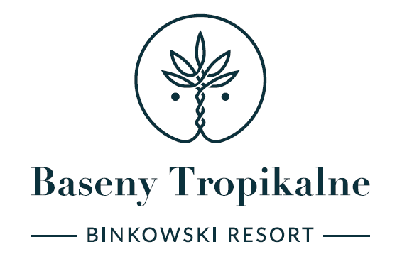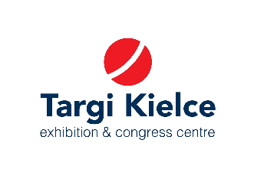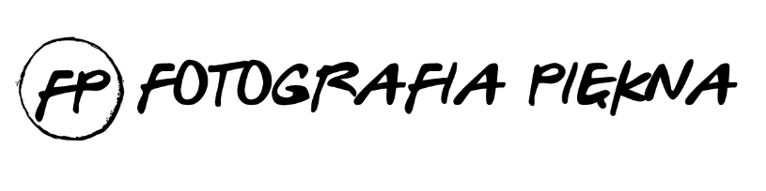

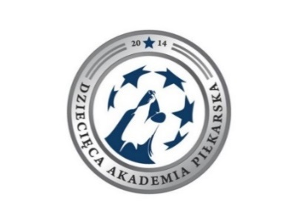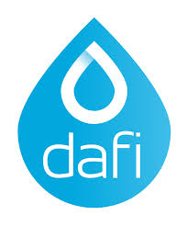



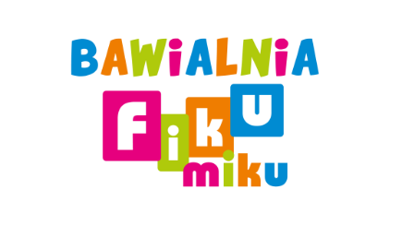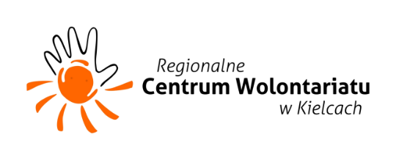





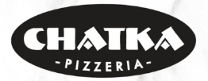



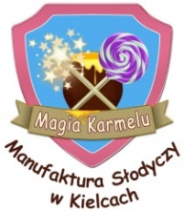



OŚWIADCZENIE

**Zgoda rodziców/opiekunów prawnych na udział dziecka w IV Edycji Międzyprzedszkolnego Konkursu Ekologicznego „EKO MANIACY - karnawałowy świat recyklingu, czyli autorski strój ekologiczny”**

1. Wyrażam zgodę na udział mojego dziecka:

…………………………………………………………………………………………………...

*/imię i nazwisko*/

…………………………………………………………………………………………………...

*/wiek, nazwa placówki/*

…………………………………………………………………………………………………...

*/dane rodzica/opiekuna prawnego, adres, nr telefonu, e-mail/*

1. Wyrażam zgodę na przetwarzanie przez organizatora oraz partnerów konkursu Przedszkola Samorządowego nr 39 w Kielcach (Zespół Szkolno - Przedszkolny nr 1 w Kielcach) danych osobowych mojego dziecka oraz moich danych (imienia, nazwiska, nazwy przedszkola, wieku, telefonu, e-maila, adresu) w celach wynikających z organizacji konkursu zgodnie z Rozporządzeniem Parlamentu Europejskiego i Rady (UE) 2016/679 z dnia 27 kwietnia 2016 r. w sprawie ochrony osób fizycznych w związku z przetwarzaniem danych osobowych i w sprawie swobodnego przepływu takich danych oraz uchylenia dyrektywy 95/46/WE (ogólne rozporządzenie o ochronie danych).
2. Wyrażam zgodę na zamieszczenie przez organizatora konkursu oraz lokalne media (prasę, telewizję) wizerunku mojego dziecka utrwalonego podczas finału **IV Edycji Międzyprzedszkolnego Konkursu Ekologicznego „EKO MANIACY - karnawałowy świat recyklingu, czyli autorski strój ekologiczny”** w dniu 17 luty 2023 r., którego dziecko było uczestnikiem, na stronie internetowej i na profilu portalu społecznościowego (Facebook) organizatora konkursu.
3. Ponadto wyrażam zgodę na wielokrotne, nieodpłatne publikowanie wykonanej przez moje dziecko pracy konkursowej wraz z wizerunkiem dziecka, w materiałach promocyjnych związanych z konkursem, publikacji okolicznościowej, na stronie internetowej i na profilu portalu społecznościowego (Facebook) organizatora oraz w innych formach utrwaleń (prasa, telewizja).

………………………………………… ………………………………….  
*Czytelny podpis rodzica/opiekuna prawnego Miejscowość i data  
 uczestnika konkursu*